- 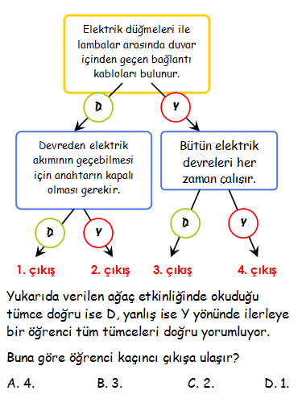

- 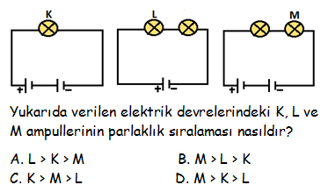

- 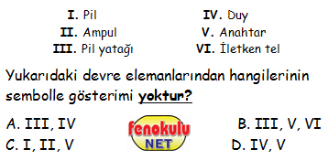

- 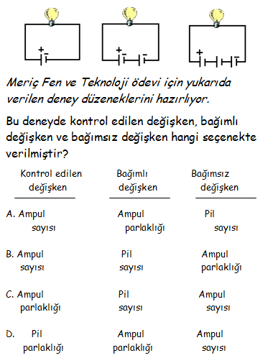
- 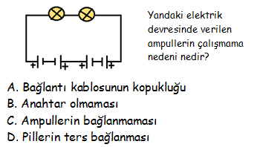
- 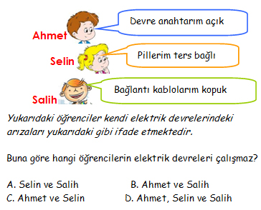
- 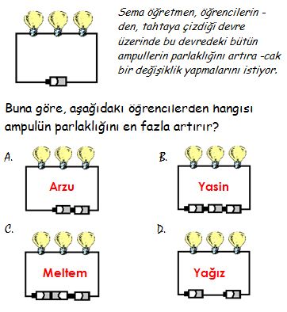
- 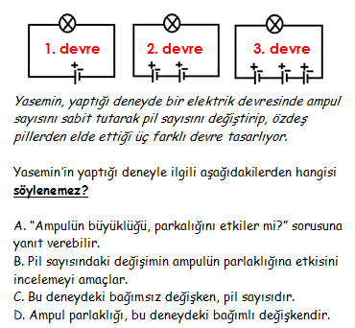

- 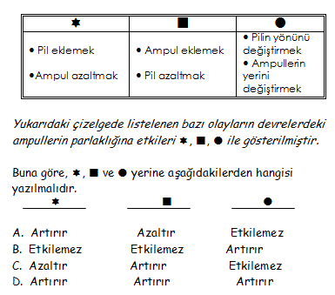
- 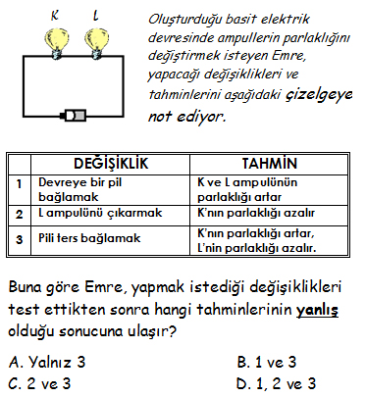
- 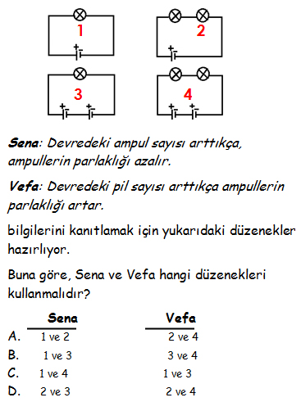

- 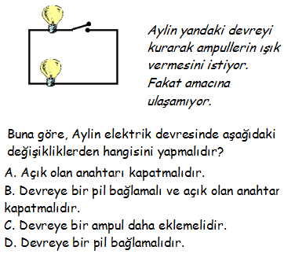
- 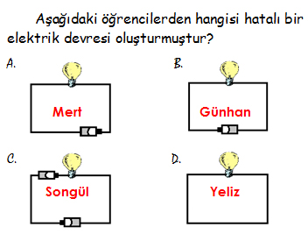
- 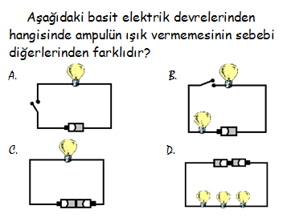
- 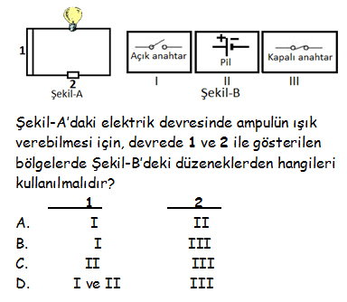
- 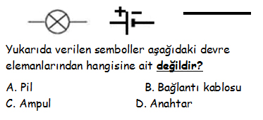
- 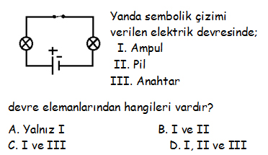

- 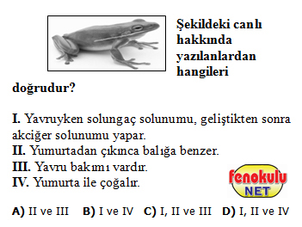

- 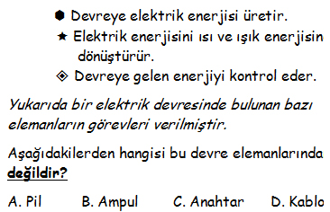

- 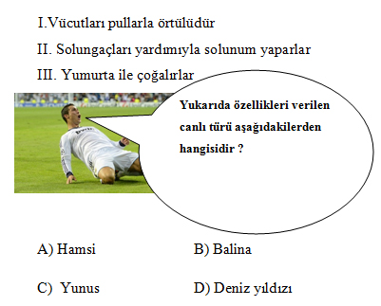
- 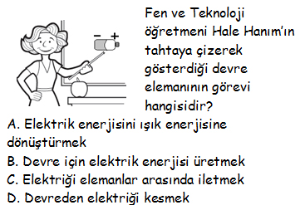

- 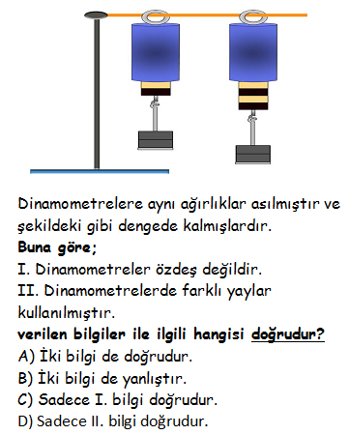
- 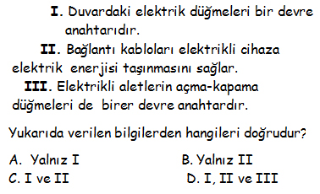
- 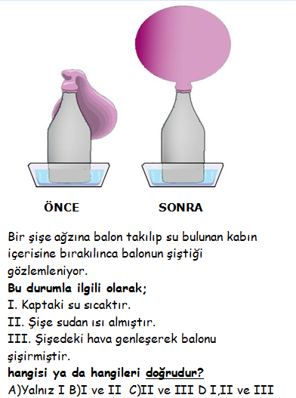

- 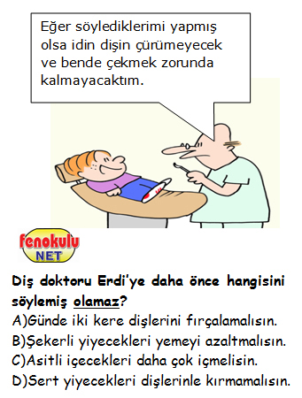
- 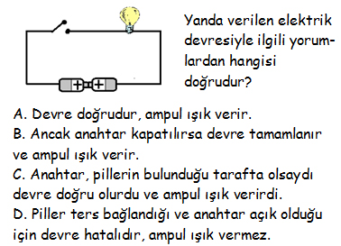

- 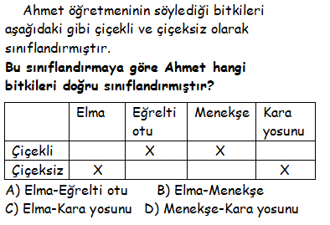
- 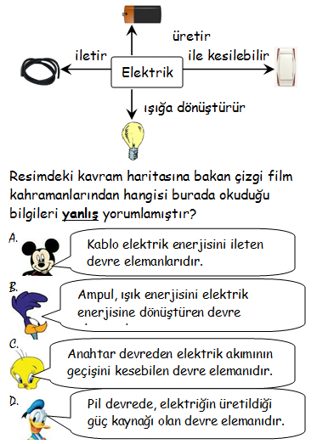
- 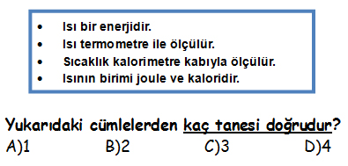
- 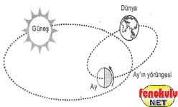
Dünya ve Ay’ın hareketleri ile ilgili aşağıda verilen ifadelerden hangisi yanlıştır?
  - Dünya, Güneş etrafında dolanır.
  - Ay, Dünya etrafında dolanır.
  - Dünya, Ay etrafında dolanır.
  - Dünya kendi etrafında döner

- 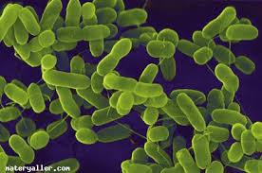
Yiyecek maddeleri kavanoza veya teneke kutuya koyduktan sonra yüksek sıcaklıkta ısıtılır. Yüksek sıcaklık mikroskobik canlıların ölmesine neden olur. Kavanoz veya teneke kutunun kapakları sıkıca kapatılır, içine canlı girmesi engellenir. Buna göre bu yöntemi adı aşağıdakilerden hangisidir?
  - Pastörize etmek
  - Dondurmak
  - Konserve yapmak
  - Kurutmak

- 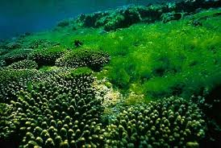
Çiçek ve tohumu bulunmayan bitkilere çiçeksiz bitkiler adı verilir. Aşağıdaki gruplardan hangisi çiçeksiz bitkilerden oluşmaktadır?
  - Su yosunu, eğrelti otu, ceviz
  - Kara yosunu, papatya ,su yosunu
  - Su yosunu, kara yosunu, eğrelti otu
  - Kara yosunu, lale, su yosunu
34.

1-(D) Maddelerin ısı alarak boyca uzamasına genleşme denir.
2-(Y) İnsan vücudunda en fazla oranda bulunan besin maddesi sudur.
3-(Y) Isı ve sıcaklık bir enerji türüdür.
4-(D) Ses, katı ortamda sıvı ortamlara göre daha iyi iletir
5-(Y) Yılan omurgasız bir canlıdır.
6-(Y) Mantarlar kendi besinlerini kendileri üretir
7-(Y) Gök gürültüsü doğal ses kaynağıdır.
8-(Y) Yeşil bitkilerin yapraklarında güneş ışığı yardımıyla besin üretilir.
Yukarıdaki ifadelerin işaretlemesinden tam puan almak isteyen Ayşe nasıl bir düzeltme yapmalıdır.

- 3 ve 2 Doğru olmalı
- 5 ve 6 Doğru olmalı
- 1 ve 4 yanlış olmalı
- 7 ve 8 Doğru olmalı
35.
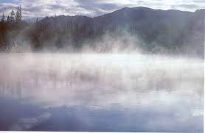
I. Islak çamaşırların kuruması
II. Yağmur yağdıktan sonra yerdeki su birikintilerinin güneş çıktıktan bir süre sonra kaybolması
III. İçinde su kaynayan tencere kapağında su damlalarının oluşması
Yukarıdaki olaylardan hangileri buharlaşmaya örnek olabilir?

- Yalnız I
- Yalnız II
- I ve II
- I, II ve III
36.
Ayşegül çalar saati cam bir fanusa yerleştiriyor ve cam fanusun içindeki havayı boşaltıyor. Ayşegül aşağıdakilerden hangisini kanıtlamak istemektedir?
- Ses yalıtımını.
- Sesin boşlukta yayılmadığını.
- Sesin dalgalar halinde yayıldığını.
- Sesin titreşimler yaydığını
37.
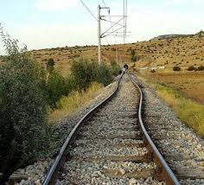
Aşağıdakilerden hangisi genleşmeye örnek değildir?
- Elektrik tellerinin yazın daha gevşek durması.
- Tren raylarının yazın uzaması.
- Elimize döktüğümüz kolonyanın bir süre sonra yok olması.
- Sıcak su içinde bekletilen balonun bir süre sonra hacminin artması.
38.
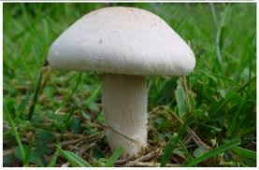
Mantarlarla ilgili aşağıda verilen bilgilerden hangisi yanlıştır?
- Bazı türleri besin olarak kullanılabilir
- Bazı türleri insanlarda hastalıklara sebep olabilir
- Mantarlar bir hayvan türüdür
- Maya mantarları peynir, sirke ve yoğurt yapımında kullanılır
39.
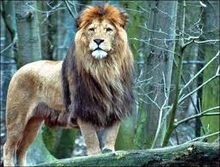
Aşağıdakilerden hangisi omurgalı hayvan değildir?
- kelebek
- aslan
- insan
- inek
40.

Sabah ve akşamları cisimlerin gölge boyları en küçük olur.
Ses boşlukta yayılır, ışık boşlukta yayılmaz.
Termometre ile sıcaklık ölçeriz.
Suyun kaynama noktası donma noktasına eşittir.
Karlı havalarda araba lastiklerine zincir takılması sürtünme kuvvetini arttırmak içindir.
Kuvvet dinamometre ile ölçülür.
Yukarıdaki ifadelerden kaç tanesi doğrudur?

- 1
- 2
- 3
- 4
41.
Farklı maddelerden farklı sesler çıkar.
Ses en iyi gaz ortamda yayılır.
Gölge oluşması için ışık kaynağının önüne saydam cisimler konmalıdır.
Canlılar sınıflandırılırken benzerlikleri ve farklılıkları dikkate alınır.
Yukarıdaki ifadelerden kaç tanesi doğrudur?
- 1
- 2
- 3
- 4
42.
Bir elektrik devresinde aşağıdakilerden hangisi ampulün parlaklığını azaltır?
- Kullanılan kabloyu kısaltmak.
- Pil sayısını artırmak.
- Devredeki ampul sayısını azaltmak.
- Devredeki ampul sayısını artırmak.
43.
Bitkiler ile ilgili aşağıda verilen bilgilerden hangisi yanlıştır?
- Pek çok canlının besin kaynağıdır.
- Hepsi karada yaşar.
- Çiçekli ve çiçeksiz olanları vardır.
- Oksijen ve besin üretirler

44.
Aşağıdakilerden hangisi çiçeksiz bir bitkidir?
- Lale
- Havuç
- Kara yosunu
- Gül
45
Canlıların sınıflandırılması hangi seçenekte doğru verilmiştir?
- Bitkiler, Hayvanlar
- Bitkiler, Mantarlar, Mikroskobik canlılar
- Bitkiler, Hayvanlar, Mantarlar, Mikroskobik canlılar
- Mikroskobik canlılar, Mantarlar
46.
Bilim adamları canlıları niçin sınıflandırma ihtiyacı duymuşlardır?
- Canlıları daha kolay incelemek için.
- Canlıların sayısını öğrenebilmek için.
- İnsanlara faydalı ve zararlı olanları belirlemek için.
- Canlıları eğitmek için.
47.
Aşağıda verilenlerden hangisi çevre kirliliğine karşı alınabilecek önlemlerden biri değildir?
- Fosil yakıtları mümkün olduğunca az kullanmak
- Fabrika bacalarına filtre takmak
- Ormanları korumak ve ağaç sayısını artırmak
- Sanayi tesislerinde oluşan atıkların suya katılmasını sağlamak
48.
Aşağıda verilen ifadelerden hangisi yanlıştır?
- Devredeki lamba sayısı değiştirilirse lamba parlaklığı da değişir
- Pil sayısının değiştirilmesi lamba parlaklığını etkiler.
- Devreden bir pil çıkarılırsa lamba parlaklığı azalır.
- Basit bir elektrik devresinde pil sayısı sabit tutulup lamba sayısı artırılırsa lambanın parlaklığı artar.

49.
Kapalı bir havada aynı anda gerçekleşmelerine rağmen önce şimşeği görür, arkasından gök gürültüsünü duyarız. Bu olayın nedeni aşağıdakilerden hangisidir?

- Ses ışıktan daha hızlı yayılır.
- Ses ve ışık aynı hızda yayılır.
- Işık sesten daha hızlı yayılır.
- Ses dalgalar halinde yayılır.

50.
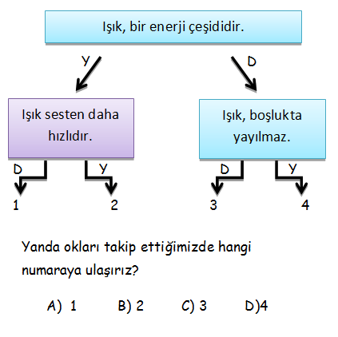

51.
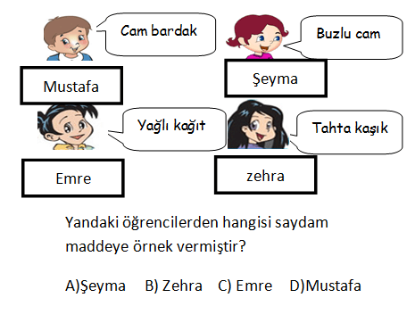

CEVAP ANAHATARI
1. | D | 2. | C | 3. | A | 4. | A
5. | D | 6. | D | 7. | B | 8. | A
9. | A | 10. | D | 11. | A | 12. | A
13. | B | 14. | D | 15. | C | 16. | C
17. | D | 18. | D | 19. | D | 20. | D
21. | A | 22. | B | 23. | A | 24. | D
25. | D | 26. | C | 27. | D | 28. | D
29. | B | 30. | B | 31. | C | 32. | C
33. | C | 34. | D | 35. | C | 36. | B
37. | C | 38. | C | 39. | A | 40. | D
41. | B | 42. | D | 43. | B | 44. | A
45. | C | 46. | A | 47. | D | 48. | D
49. | C | 50. | D | 51. | D | 52.

